**Opdracht 1**

*Open de volgende pagina en bekijk vervolgens de bijbehorende HTML-code :*

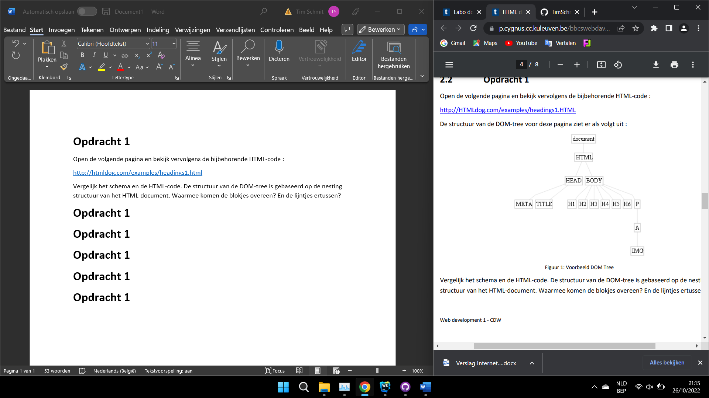[*http://htmldog.com/examples/headings1.html*](http://htmldog.com/examples/headings1.html)

*Vergelijk het schema en de HTML-code. De structuur van de DOM-tree is gebaseerd op de nesting structuur van het HTML-document. Waarmee komen de blokjes overeen? En de lijntjes ertussen?*

Document met pagina

HTML met <HTML>

HEAD met <HEAD>

META met <meta charset="utf-8">

TITLE met <title>Browser default heading styles</title>

BODY met <body>

H1 met <h1>Heading 1 (h1)</h1>

H2 met <h2>Heading 2 (h2)</h2>

H3 met <h3>Heading 3 (h3)</h3>

H4 met <h4>Heading 4 (h4)</h4>

H5 met <h5>Heading 5 (h5)</h5>

H6 met <h6>Heading 6 (h6)</h6>

P met <P>

A met <a href="http://www.htmldog.com/examples/"><a/>

IMG met <img src="http://www.htmldog.com/badge1.gif" alt="HTML Dog">

De lijnen ertussen tonen de verbindingen aan onder wat het hoort.

**Opdracht 2**

*Open in Chrome de 'voorbeeld headings.HTML' pagina die we in het vorige labo maakten. Ga met de muis over de elementen in de DOM-tree en kijk hoe onderdelen in de pagina in een highlight geplaatst worden. Rechtsklik op een van de elementen in de DOM-tree, kies "Delete" en merk op dat dit onderdeel uit de pagina verdwijnt. Dubbelklik op de content (i.e. de tekst tussen begin- en eindtag) van een hoofdingselement en pas de tekst aan. In de webpagina verschijnt de nieuwe tekst.*

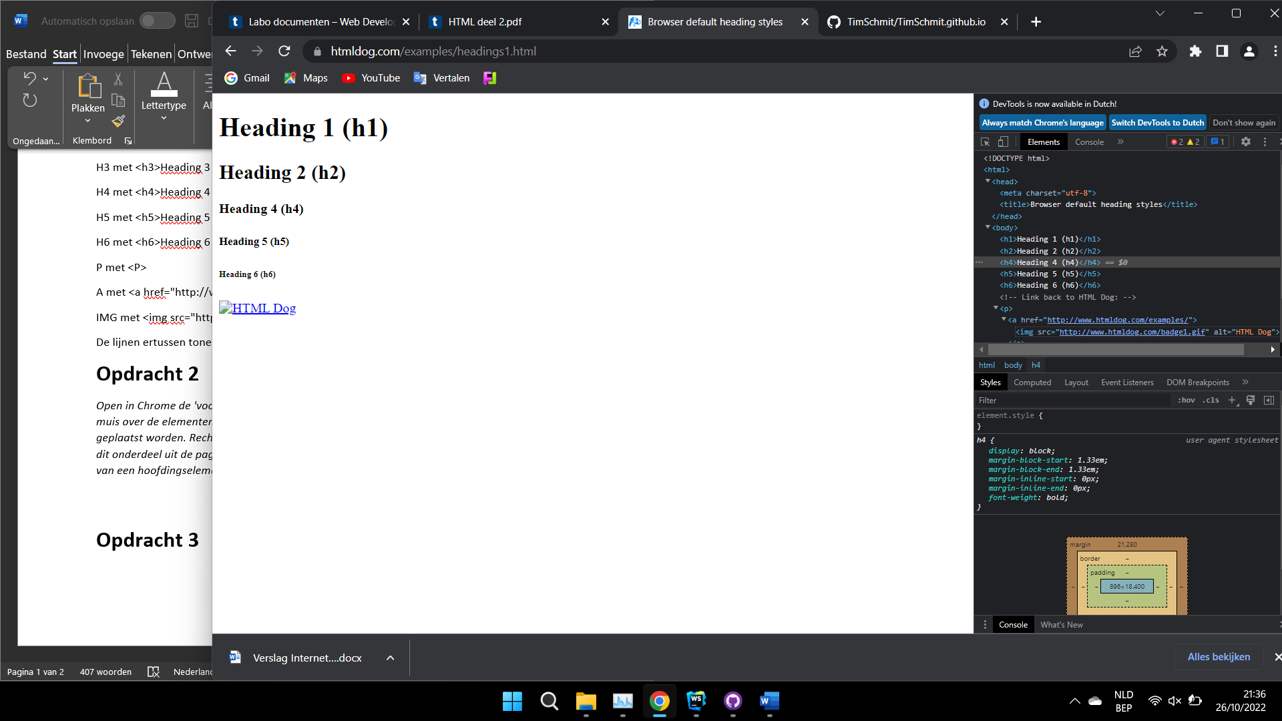

Hier had ik <h3>Heading 3 (h3)<h3/> verwijderd en Heading 3 (h3) verdween.

**Opdracht 3**

*Bekijk eens de demo van hun accordion widget op:*

[*https://jqueryui.com/accordion/*](https://jqueryui.com/accordion/)

*En bekijk op het Elements tabblad van de Chrome Developer Tools hoe dit accordion widget wordt voorgesteld in de DOM-tree. Uit welke elementen bestaat elke accordion section in de DOM-tree?*

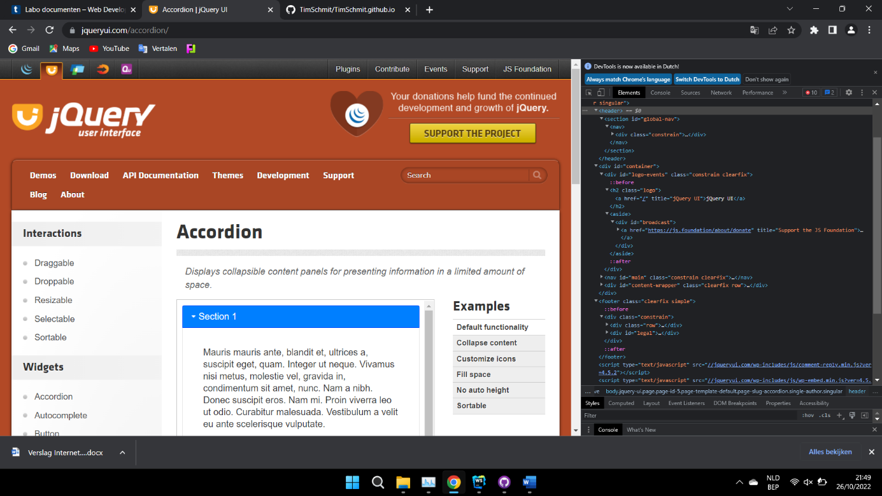Header

Footer

Scrips

*Welke wijzingen gebeuren er in de DOM-tree als je op een gesloten section klikt?*

Als ik erover kom met mijn muis, dan komt er een extra lijn met “ui-state-hover”.

**Opdracht 4 Personal homepage assignment**

*Maak de personal homepage assignment (zie aparte pdf).*

**Opdracht 5 Contact information assignment**

*Maak de contact information assignment (zie aparte pdf).*

**Opdracht 6 Opdracht Opleidingsaanbod**

*Maak de opleidingsaanbod opdracht (in aparte pdf) en hou rekening met semantische elementen*

**Opdracht 7 Uitbereiding Opdracht Opleidingsaanbod**

*Maak een kopie van je oplossing voor de 'Personal homepage assignment' en voeg een 'Prognose' tabel toe waarin je jouw score voorspelt voor drie vakken uit de opleiding alsook de punten van drie medestudenten voor deze vakken. Herwerk je oplossing voor de personal homepage assignment door dit keer rekening te houden met semantische elementen.*